EXAMEN FINAL – COMPUTACION APLICADA

FLORES CORNEJO RENZO YAIR

* EJERICCIO 1 : La pizzería "La Italiana" ofrece pizzas vegetarianas y no vegetarianas a sus clientes. Los ingredientes para cada tipo de pizza son los siguientes:

* Ingredientes vegetarianos: Pimiento y Tofu.  
        * Ingredientes no vegetarianos: Pepperoni, Jamón y Salmón.    
  
Desarrollar un script MATLAB que pregunte al usuario si quiere una pizza vegetariana o no, y en función de su respuesta le muestre un menú con los ingredientes disponibles para que elija. Solo se puede elegir un ingrediente además de la mozzarella y el tomate que están en todas la pizzas. Al final se debe mostrar por pantalla si la pizza elegida es vegetariana o no y todos los ingredientes que lleva.

function pizza()

disp('BIENVENIDO A LA PIZZERIA "LA ITALIANA"');

disp('ELIJA EL TIPO DE PIZZA QUE DESEE: ');

disp('1-. VEGETARIANA');

disp('2.- NO VEGETARIANA');

tipo_de_pizza=0;

ingrediente=0;

disp('INTRODUCE EL NUMERO DE LA PIZZA QUE DESEAS : ');

tipo_de_pizza=input('');

switch tipo_de_pizza

case 1

disp('Elige 1 ingrediente para tu pizza vegetariana:');

disp('1.- Pimiento');

disp('2.- Tofu');

disp('INTRODUCE EL NUMERO DE INGREDIENTE QUE DESEAS');

ingrediente=input('');

switch ingrediente

case 1

disp('Tu pizza es vegetariana con los siguientes ingredientes : mozzarella, tomate y pimiento');

case 2

disp('Tu pizza es vegetariana con los siguientes ingredientes : mozzarella, tomate y tofu');

end

case 2

disp('Elige 1 ingrediente para tu pizza NO vegetariana:');

disp('1.- Peperoni');

disp('2.- Jamon');

disp('3.- Salmon');

disp('INTRODUCE EL NUMERO DE INGREDIENTE QUE DESEAS');

ingrediente=input('');

switch ingrediente

case 1

disp('Tu pizza NO es vegetariana con los siguientes ingredientes : mozzarella, tomate y peperoni');

case 2

disp('Tu pizza NO es vegetariana con los siguientes ingredientes : mozzarella, tomate y jamon');

case 3

disp('Tu pizza NO es vegetariana con los siguientes ingredientes : mozzarella, tomate y salmon');

end

end

disp('EXAMEN FINAL FLORES CORNEJO RENZO');

end

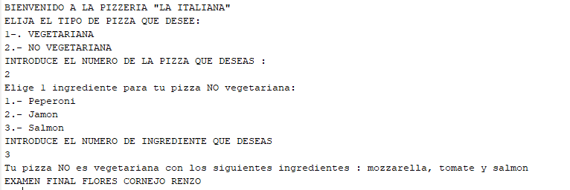

* Desarrollar un script MATLAB que pida al usuario un número entero y muestre por pantalla un triángulo rectángulo como el de más abajo.

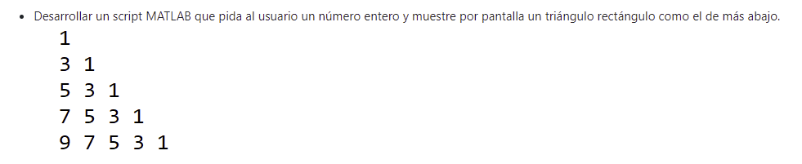

function Triangulo()

i=0;

j=0;

x=0;

n=0;

disp('INGRESA NUMERO');

n=input('');

x=1;

for i=1:n

for j=1:i

if x<=n

disp([num2str(x),'']);

x=x+1;

else

i=n;

end

end

disp('');

end

end